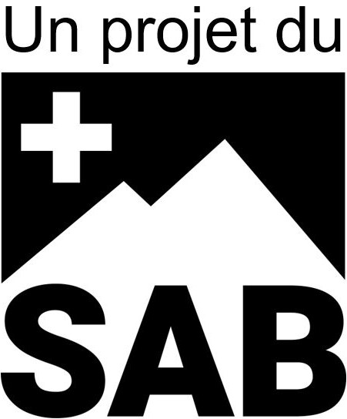
Label «Communes de montagne – La jeunesse, notre avenir» : Catalogue des exigences

Commune ___________________________ Nombre d’habitant-e-s : _________
Adresse ___________________________
Personne de contact ___________________________
Tél. ___________________________
E-mail ___________________________
Membre du SAB □ oui □ non
Lieu, date ___________________________
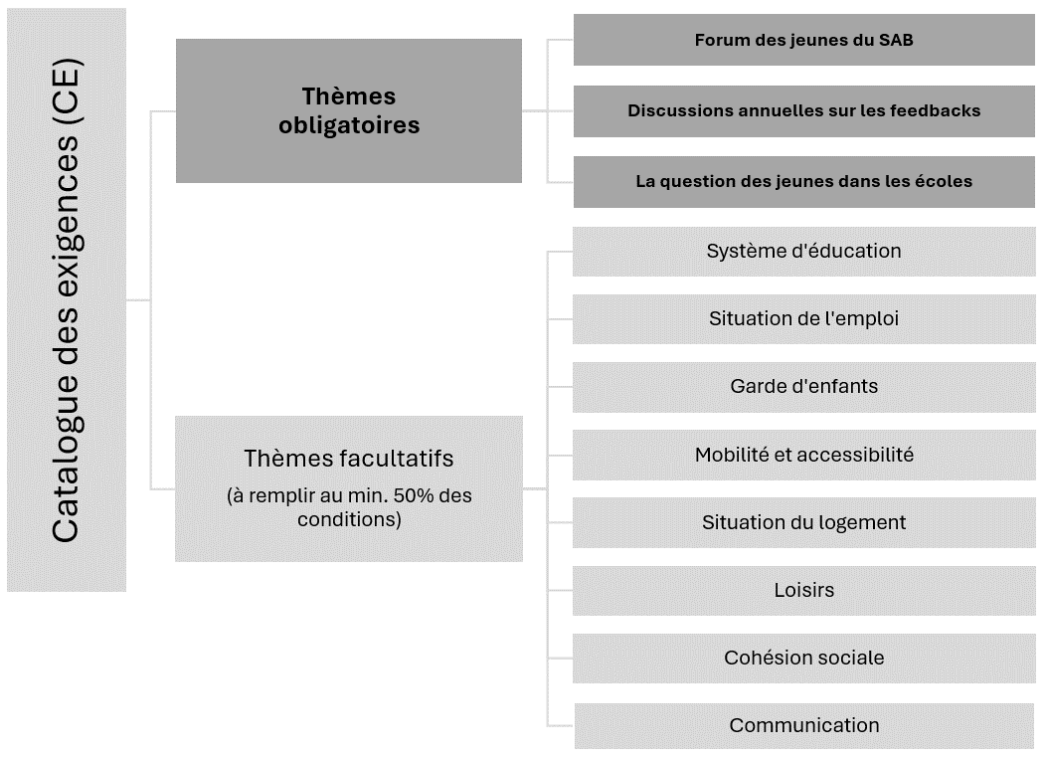

Déclaration préliminaire
Décrivez :
a) Comment les jeunes sont organisé-e-s dans votre village (associations de jeunes, activités organisées par la communauté, etc.) ;
b) Si et comment les jeunes ont été inclus-e-s dans la demande pour obtenir le label « Commune de montagne – La jeunesse, notre avenir » ;
c) Comment se déroule les flux d'informations entre les jeunes du village, les représentant-e-s du Forum des jeunes et le conseil communal (voir point 1.2).

- Les thèmes obligatoires

  - La question des jeunes dans les écoles
Objectif | Le thème « Les jeunes en région de montagne » doit être traité une fois par année dans le cadre scolaire. Cette activité favorise l'identification des élèves avec leur village d'origine. Cette activité encourage les élèves à s'identifier à leur village d'origine.
Mise en œuvre | L'organisation du thème est laissée à l'appréciation du personnel enseignant. Une fois par année scolaire, les souhaits et les demandes des jeunes sont déterminés. Ils s’adressent aux milieux politiques et concernent leur avenir dans les régions de monatgne.  Un feed-back de l'école, ainsi que les éventuels souhaits et demandes élaborés à l'attention des politiques sont transmis aux représentant-e-s du Forum des jeunes. Des mesures et exigences à l'égard des milieux politiques sont formulées sur cette base.
Exceptions (par ex. école déjà fermée) | - La commune organise elle-même une journée annuelle sur le thème «Les jeunes en région de montagne» et transmet les résultats au Forum des jeunes du SAB ;  - La commune fait en sorte que le thème «Les jeunes en région de montagne» soit abordé dans les écoles que fréquentent ses élèves.
Objectif atteint | □ oui | □ non
Mesures déjà prises
Mesures prévues
Mise en œuvre
(JJ.MM.AAAA)

  - Forum des jeunes du SAB
Objectif |  | Délégation pour le Forum des jeunes du SAB
Mise en œuvre |  | La commune délègue, au Forum des jeunes du SAB, au moins un-e et au maximum deux jeunes, âgé-e-s entre 15 et 30 ans.
Objectif atteint |  | □ oui |  | □ non
Mesures
  - Discussions annuelles sur les feedbacks avec les délégué-e-s au forum
Objectif | Feed-back et contrôle des mesures prévues et celles déjà prises par la commune détentrice du label par le moyen du rapport d’évaluation.
Mise en œuvre | La commune doit organiser, une fois par année, une séance préliminaire avec ses délégué-e-s au Forum des jeunes du SAB. Cette séance doit servir à informer les délégué-e-s sur les mesures prévues et celles déjà prises par la commune. Cette réunion se tient en hiver et permet au ou à la délégué-e de faire un feed-back détaillé et fondé pour le Forum des jeunes du SAB.  Le rapport d’évaluation est à renvoyer par la commune au secrétariat du SAB avant le 31 janvier.
Objectif atteint | □ oui |  | □ non
Mesures

- Thèmes facultatifs (au min. 50% des exigences doivent être remplies)

  - Système d’éducation
Objectif | Maintien de l’école du village
Mise en œuvre | La commune doit prouver qu'elle s'est engagée pour le maintien de son école.
Exceptions (par ex. école déjà fermée) | La commune doit prendre des mesures pour promouvoir les trajets scolaires courts.
Objectif atteint | □ oui | □ non
Mesures déjà prises
Mesures prévues
Mise en œuvre
(JJ.MM.AAAA)

  - Situation de l’emploi
Objectif | Améliorer les perspectives d’emplois pour les jeunes des régions de montagne
Mise en œuvre | La commune doit prendre des mesures permettant d’améliorer les perspectives d’emplois pour les jeunes. Ces mesures doivent prendre en considération les éléments suivants :  - Preuves démontrant les efforts pour créer des places d’apprentissage ;  - Développement de nouvelles activités (par ex. dans le domaine de la santé) et information auprès des jeunes quant à ces nouvelles opportunités ;  - Création de places de stage dans la commune afin que les jeunes puissent réaliser une expérience sur place ;  - Envisager des modes de travail alternatif pour certaines activités professionnelles.
Objectif atteint | □ oui | □ non
Mesures déjà prises
Mesures prévues
Mise en œuvre
(JJ.MM.AAAA)

  - Garde d’enfants
Objectif | Amélioration de l’offre pour la garde d’enfants
Mise en œuvre | La commune doit démontrer qu’elle a pris des mesures visant à améliorer la prise en charge d’enfants (par ex. familles de jour, création d’une garderie, etc.).
Objectif atteint | □ oui | □ non
Mesures déjà prises
Mesures prévues
Mise en œuvre
(JJ.MM.AAAA)

  - Mobilité et accessibilité
Objectif | Bonnes connexions en matière de transports publics
Mise en œuvre | La commune doit démontrer qu’elle a pris des engagements dans ce domaine.
Objectif atteint | □ oui | □ non
Mesures déjà prises
Mesures prévues
Mise en œuvre
(JJ.MM.AAAA)

  - Situation du logement
Objectif | Amélioration de la situation du logement pour les jeunes adultes : Meilleures offres en ce qui concerne les logements de location ou de vente.
Mise en œuvre | La commune doit démontrer qu’elle a pris des engagements dans ce domaine. La commune est libre de choisir les mesures qu’elle entend développer.
Objectif atteint | □ oui | □ non
Mesures déjà prises
Mesures prévues
Mise en œuvre
(JJ.MM.AAAA)

  - Loisirs
Objectif | Activités de détente et de loisirs
Mise en œuvre | La commune doit démontrer qu’elle a pris des engagements dans ce domaine. La commune est libre de choisir les mesures qu’elle entend développer.
Objectif atteint | □ oui | □ non
Mesures déjà prises
Mesures prévues
Mise en œuvre
(JJ.MM.AAAA)

  - Cohésion sociale
Objectif | Encourager la cohésion sociale permettant des échanges entre les différents groupes de population.
Mise en œuvre | La commune s’engage pour la cohésion sociale. Cela peut concerner les générations ou l'échange des jeunes avec les nouveaux et nouvelles arrivant-e-s, les résident-e-s secondaires ou encore avec les migrant-e-s. La commune est libre de choisir les mesures. Il peut s'agir par exemple des mesures suivantes :  - Créer des conditions permettant aux personnes du village de se rencontrer (par ex. manifestations, cafés, etc.) ;  - Les mesures proposées doivent concerner divers groupes de la population.
Objectif atteint | □ oui | □ non
Mesures déjà prises
Mesures prévues
Mise en œuvre
(JJ.MM.AAAA)

  - Communication
Objectif | La communication entre les jeunes et les communes doit être assurée. Cela devrait encourager la collaboration et la compréhension mutuelle.
Mise en œuvre | La commune est libre de choisir les mesures qu'elle entend développer. Voici quelques exemples de mesures appropriées :  - Création d’une commission de la jeunesse ou d’un parlement des  jeunes ;  - Traiter des thèmes qui préoccupent les jeunes et en discuter avec eux par exemple en petits groupes de discussion ou lors d’une rencontre informelle ;  - Utiliser des applications pour communiquer au sein d’une commune (par ex. Anthrazit, Crossiety, Megaphone etc.).
Objectif atteint | □ oui | □ non
Mesures déjà prises
Mesures prévues
Mise en œuvre
(JJ.MM.AAAA)

